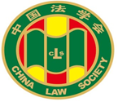

第八届“全国十大杰出青年法学家”
推荐表

姓 名 刘 长 秋

工作单位 上海社会科学院法学研究所

推荐单位 中国科学技术法学会

中国法学会
2016年7月印制

填 表 说 明

一、表一为推荐候选人本人填写，表二为推荐候选人工作单位填写，表三为推荐单位填写。工作单位和推荐单位应对推荐候选人进行考察，审核并确保表一内容的真实性。
二、推荐候选人工作单位意见需加盖公章。
三、推荐单位需填写推荐评选委员会投票情况、推荐意见（每人500字以内）。
四、请用计算机填写，可根据实际需要分栏，但请勿随意变动格式及字体字号。
五、请各推荐单位于2016年9月18日之前，将本表电子版发至邮箱qnfxj2016@126.com。纸质版以A4纸打印一式四份，连同推荐评选情况报告、推荐候选人身份证复印件、推荐候选人代表性学术专著1—2部（独著）、学术论文3—5篇（独著或第一作者）、重要荣誉证书或证明复印件各一式一份，快递寄至：北京市海淀区皂君庙4号中国法学会研究部1315王小红收，邮编100081，电话010-66182129。

联 系 人：张涛 王小红 曹菲 姚国艳 孙立军
联系电话：010-66182129（兼传真） 010-66135703
010-66173342 010-66112741
电子邮箱：qnfxj2016@126.com

表一：推荐候选人情况
姓 名 | 刘长秋 | 性 别 | 男 | 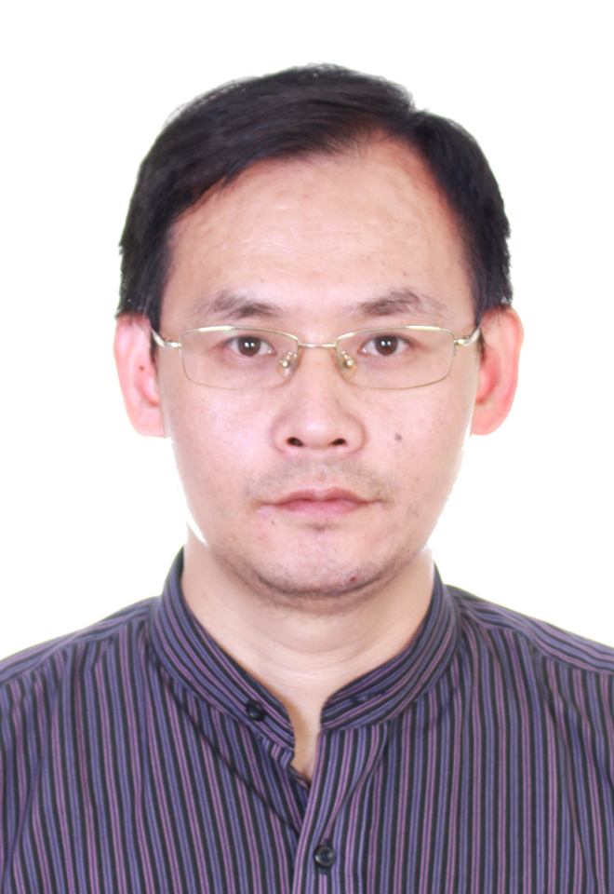
出生日期 | 1976．2 | 民 族 | 汉
政治面貌 | 中共党员 | 学 历 | 博士
技术职称 | 研究员 | 行政职务 | 中心主任、副主编
工作单位 | 上海社会科学院法学研究所
通讯地址 | 上海市淮海中路622弄7号上海社会科学院法学研究所
个人简历

刘长秋，男，山东莱芜人，烟台大学法学学士，上海社会科学院法学硕士，上海交通大学法学博士。自2003年始就职于上海社会科学院法学研究所，历任研究实习员（2003年10月~2006年9月）、助理研究员（2006年10月~2009年9月）、副研究员（2009年10月~2014年9月）、研究员（2014年10月至今），2009年4月任上海社会科学院法学所生命研究中心常务副主任，2016年4月起任该中心主任，同时担任上海社会科学院法学所《政治与法律》副主编。期间，曾经担任过《东方法学》特邀编辑（2010年6月~2016年5月）。现为上海社会科学院法学所研究员、硕士研究生导师（2012年）、上海社会科学院创新工程首批特色人才。
2015年被评为第六届上海市优秀中青年法学家，2016年获得上海市五一劳动奖章、上海市宣传系统优秀共产党员；迄今已在《International Journal of Bioethics》、《自然辩证法研究》、《伦理学研究》、《现代法学》、《法律科学》、《自然辩证法通讯》、《科学学研究》、《人民日报》等国内外各类报刊上发表学术论文、文章310余篇（其中，CSSCI期刊及北大核心期刊等各类核心期刊60余篇，并有30余篇被《中国社会科学文摘》、《人大复印资料》、《检察日报》、《大众日报》等转摘），出版专著、主编或参编著作等近30部，计达400余万字；主持国家社科重点项目、青年项目、中国法学会部级项目等各级各类项目20余项，并先后获得“上海市法学会2005年度青年课题一等奖”、“上海社会科学院第五届张仲礼学术奖”、“第二届上海市法学优秀成果三等奖”、“第九届上海市哲学社会科学网络理论宣传优秀成果奖”、“第十一届上海市哲学社会科学优秀成果三等奖”以及“全国首届（1984~2014）刑法学优秀著作二等奖”、“中国科技法学会优秀人才奖”等各类奖励20余项。
重要学术成果
（包括专著和论文，只列书名和篇名即可。论文仅限于发表在核心期刊或全国性重要报纸上的。请注明署名方式、发表或出版时间、刊物或出版社、字数。代表性著作和论文请注明中国知网统计的被引用数。）

一、专著
1．独著：《生命科技犯罪及现代刑事责任理论与制度研究》（上海市第22批哲学社会科学出版基金资助出版，30万字），上海人民出版社2011年版（知网被引31次）。
2．独著：《生命法学理论梳理与重构》（31万字），中国政法大学出版社2015年版；
3．独著：《器官移植法研究》（20万字），法律出版社，2005年版。
4．独著：《生命科技法比较研究——以器官移植法与人工生殖法为视角》（22万字），法律出版社2012年版。
5．独著：《生命科技犯罪及其刑法应对策略研究》（20万字），法律出版社2006年版。
6．合著：《脑死亡法研究》（20万字，第一作者，本人15万字），法律出版社2006年版。
7．合著：《基因技术法研究》（20万字；第一作者，本人13万字），法律出版社2005年版。
8．合著：《辅助生殖技术法研究》（20万字；第三作者，本人8万字），法律出版社，2005年版。
9．独著：《代孕规制的法律问题研究》（21万字），上海社会科学院出版社2016年版。
二、论文
1． 独撰：What Can Law Do for the Development of Bioeconomy? International Journal of Bioethics, 2012（1）；
2．独撰：《人体器官买卖的法律规制研究》，《自然辩证法研究》（CSSCI来源期刊）2012年第12期（12000字；知网被引13次）；
3．独撰：《刑法视野下的器官移植》，《现代法学》（CSSCI来源期刊）2008年第6期（20000字），人大复印资料《刑事法学》全文转载（知网被引86次）；
4．独撰：《代孕的合法化之争及其立法规制研究》，《伦理学研究》（CSSCI来源期刊）2016年第1期（20000字），人大复印资料《法学文摘》转载（知网被引2次）；
5．独撰：《论药害侵权及其民事救济理论与制度》，《法律科学》（CSSCI来源期刊）2008年第3期（14000字），《高等学校文科学术文摘》摘要转载；
6．独撰：《生命法三论》，《法学评论》（CSSCI来源期刊）2010年第3期（12000字）；
7．独撰：《论生命科技立法的理念与基本原则》，《法商研究》（CSSCI来源期刊）2007年第4期(8500字)；
8．独撰：《当代基因科技发展的负面效应与我国基因科技法的基本制度》（CSSCI来源期刊），《科技进步与对策》2008年第2期（11500字），《新华文摘》观点转载；
9．独撰：《刑法学视野下的脑死亡及其立法》，《中国刑事法杂志》（CSSCI来源期刊）2008年第2期（17000字），《中国社会科学文摘》2008年第8期转载；
10．独撰：《安乐死与生命伦理》，《人民日报》2009年7月21日第13版（1100字），人大报刊复印资料《马克思主义文摘》2009年第11期以“安乐死符合生命伦理吗？”为题全文转载；
12．独撰：《刑法视域下的克隆人及其立法》，《现代法学》（CSSCI来源期刊）2010年第4期（14000字）；
13．独撰：《权利献血，还是义务献血？》，《苏州大学学报》（CSSCI来源期刊）2016年第3期（15000字）；
14．独撰：《人体移植器官产品化法律调整论批判——兼论人体移植器官来源困境之立法应对》（CSSCI来源期刊），《政治与法律》2016年第7期（16000字）；
15．独撰：《软法视野下的党规党法研究》，《理论学刊》（CSSCI来源期刊）2012年第9期（9000字），人大复印资料《中国共产党》2013年第1期全文转载；
16．独撰：《单位受贿罪视野下的版面费》，《中国出版》（CSSCI来源期刊）2009年第9期（5000字），人大复印资料《出版业》2010年第1期全文转载；
17．独撰：《代孕的行政规制模式研究》，《行政法学研究》（CSSCI来源期刊）2013年第4期（12000字），人大复印资料《法学文摘》2016年第2期转载；
18．独撰：《权利视野下的代孕规制及其立法对策研究》,《河南大学学报》CSSCI来源期刊）2015年第4期（15000字）；《高等学校学术文摘》2015年第6期观点转摘；
19．独撰：《全面提高党的建设科学化的法律保障研究》，《理论探讨》（CSSCI来源期刊）2013年第2期（10000字）；
20．独撰：《反腐败的法律保障研究》，《理论学刊》（CSSCI来源期刊）2014年第9期（9200字）。
21. 独撰：《人类辅助生现象的伦理判定与法律裁度》，《人民司法》（北大核心）2014年第14期（6000字，知网被引12次）
22．独撰：《作为公共产品的基本医疗服务及其立法保障研究》，《南京社会科学》（CSSCI来源期刊）2016年第6期（14000字）；
23．独撰：《生命伦理法律化研究》，《浙江学刊》（CSSCI来源期刊）2008年第3期（12000字）；

24．独撰：《生物经济发展及其法律选择》，《科学学研究》（CSSCI来源期刊）2010年第11期（12000字）；
25．独撰：《生物经济发展与生命法学——兼论当代生命法学的发展机遇及中国生命法学的使命》，《政治与法律》（CSSCI来源期刊）2012年第7期（14000字）；
26．独撰：《法律视野下的中国生物产业政策研究》，发表于《上海财经大学学报(社会科学版)》（CSSCI来源期刊）2013年第6期（11500字）；
27．独撰：《生命法理三论》，《内蒙古社会科学》（CSSCI来源期刊）2013年第5期（12000）；
28．《科研伦理法律化研究》，《青海社会科学》（CSSCI来源期刊）2013年第1期（10000字）；
29．独撰：《生物经济发展视野下的生物安全问题及其立法对策研究》，《中国人口·资源与环境》（CSSCI来源期刊）2010年第5期（14000字）；
30．独撰《生物经济发展的法律需求与立法原则研究》，《中国科技论坛》（CSSCI来源期刊）2014年第3期（9000字）；
31．独撰：《刑罚的功能与青少年犯罪的死刑控制》，《中国青年研究》（CSSCI来源期刊）2008年第9期（8000字）。
32．独撰：《软法视野下的<公共图书馆服务规范>——兼论我国图书馆立法的必要性》，《图书馆建设》（CSSCI来源期刊）2015年第12期(10000字)；
33．独撰：《关于生命法的学科思考》，《科学学研究》（CSSCI来源期刊）2008年第6期（13000字）；
34．独撰《生命法学及其在中国的前景》，《科学学研究》（CSSCI来源期刊）2009年第8期（14000字）；
35．独撰：《论环境执法建设与环境法的信用》，《中国人口、资源与环境》（CSSCI来源期刊）2009年第3期（8500字）；
36．合作：《单位受贿罪视域下的版面费行为——兼对<版面费行为不构成单位受贿罪>一文之回应》（第一作者），《中国刑事法杂志》（CSSCI来源期刊）2009年第12期；
37．独撰：《论我国科技期刊管理的法律冲突与协调》，《出版科学》（（CSSCI来源期刊）2009年第6期（5500字）；
……
重要智库成果
（含智库成果获得领导批示、被有关部门使用采纳的情况。）

1．《应尽快修改<上海市遗体捐献条例>》，发表于上海社科院《社会经济问题专报》2013年第13期，获上海市副市长（市委常委）沈晓明副市长肯定性批示；
2．《我国应重视强化生物经济法制建设》，发表于上海法学会《法讯》2009年5月12日；中国法学会2009年第12期《要报》（2009年7月8日）转载；
3．《我国应高度重视对代孕的规制》，发表于上海社科院《社会经济问题专报》2013年第21期；
4．《我国应尽快修改<献血法>以应对血荒》，发表于上海社科院《社会经济问题专报》2013年第45期；
5．《关于完善禁止代孕的法律与政策的建议》，发表于上海法学会《上海法学专报》2016年2月12日；
6．《应尽快修改<人体器官移植条例>》，发表于《光明内参》2013年第X期；
7．《加强上海建设全球科技创新中心法律保障的对策建议》，发表于上海法学会《上海法学专报》2015年7月17日；

在法学教育方面的贡献
（如编写重点教材、主讲精品课程、在法学教育方面获得的重要荣誉表彰等。）

参与编写王岳主编的《医事法》（人民卫生出版社2013年版）；
参与编写叶青主编的《新编法学概论》（上海社会科学院出版社2012年版）
自2012年起担任硕士研究生导师，在指导学生方面尽职尽责，悉心教授和指导。所指导学生成绩优异、成果突出；其中，1人获得上海市优秀毕业生，1人获得上海社会科学院优秀毕业生，3人获得上海社会科学院优秀研究生。

在法治宣传方面的贡献
（如担任法治宣讲活动主讲人、在媒体上发表法治宣传文章等。）

2007年~2012年，受上海高级人民法院法官培训中心邀请，开设“医疗鉴定与生命法学”培训班，并担任主讲，先后为1000多名法官授课。
先后两次应邀参加上海市红十字会组织的器官捐献协调员会议，并为上海市器官捐献协调员做培训性演讲。
就代孕、人体器官买卖、美国危地马拉非法人体实验事件以及中国取消死刑犯器官捐献问题、控烟等热点生命法律问题接受USA Today、France 24（电视台）、新加坡Three Six Zero电视台、英国卫报、纽约时报、环球时报(英文版)、人民日报、解放日报、南方周末、上海电视台、检察日报等数十家媒体访谈50余次。
在《人民日报》、《大众日报》、《解放日报》、《检察日报》、《中国科学报》等国内报纸上发表法治宣传方面的文章数十篇；并在东方网、光明网等主流网上发表时事评论数十篇，曾被聘为东方网“特邀网络评论员”。
在法治实践方面的贡献
（如在实务部门挂职、参与重大案件论证、仲裁等。）

1．2016年2月26日，应邀参加上海市二中院主办的“代孕子女法律地位及监护权问题研讨会”，就国内首例代孕监护权纠纷案件的二审提供专家意见；
2．2014年3月27日，应卫生部妇幼司邀请，参加“人类辅助生殖技术法律问题研讨会”，就中国首例冷冻胚胎继承案发表专家意见。
3．2014年10月30日，应卫生部妇幼司邀请，参加“人类辅助生殖技术与精子库管理办法修改专家座谈会”，对国家卫计委《人类辅助生殖技术管理办法》、《人类精子库管理办法》以及相关的规范性文件的修改提供专家意见；
4．2014年11月28日，应邀参加国卫计委在上海召开的，“计划生育重大案件督办专题会议”，就我国代孕规制策略提出专家建议；
5．2013年3月12日，应上海市红十字会邀请，参加“关于上海开展申领驾照时登记器官捐献意愿的课题论证会”（该课题由上海市市委书记韩正同志、市长杨雄同志交办），并发表重要意见。
获得奖项和表彰
（请注明获得时间及等级）

1．第六届上海市优秀中青年法学家（2015年），省部级；
2. “上海市五一劳动奖章”(2016年)，省部级；
3．“上海市宣传系统优秀党员”（2016年），省部级；
4．第三届中国科技法学优秀人才奖（2012年），省部级；
5．上海社会科学院“第五届张仲礼学术奖”（2009年），院级；
6．专著《生命科技犯罪及现代刑事责任理论与制度研究》，获第十一届“上海市哲学社会科学优秀成果（著作类）三等奖”（2012）[沪社证[2012]199号]，省部级；
7．“挑战是《侵权责任法》带来的？”，获第十一届“上海市哲学社会科学网络宣传优秀成果奖”（2012）[沪社证[2012]383号]，省部级；
8．《学术规范：道德规范，还是法律规范？》获得上海市第九届哲学社会科学网络理论宣传优秀成果奖（2008年），省部级；
9．专著《生命科技犯罪及现代刑事责任理论与制度研究》获得首届“全国刑法学优秀学术著作奖（1984——2014）”二等奖（2014年），省部级；
10．课题《生命科技犯罪及其刑法应对策略研究》获得上海市法学研究会2005年度青年课题一等奖（2006年）；
11．《生命法学及其在中国的前景》获中国科学技术法学会2010年年会优秀论文奖（2010年），省部级；
12．《生命科技犯罪及其刑法应对策略研究》获第二届 “上海市法学优秀成果三等奖”（2010年）；
13．《生物经济发展视野下的中国生命科技立法研究》，获“中国科学技术法学会2011年会优秀论文奖”（2011年），省部级；
14．《中国海洋生物科技产业发展的法律保障研究》，获第八届“长三角法学论坛”征文三等奖（2011年）；
15.《作为软法的卫生行业标准研究》，获第三届“法治政府·南岳论坛”优秀论文奖（2011年），省部级；
16．《生物经济发展与生命法学——兼论当代生命法学的发展机遇及中国生命法学的使命》，获“2011年上海哲学社会科学年会优秀论文奖”；
17．《人体器官买卖及其刑法规制研究》，获上海市第十届哲学社会科学年会优秀论文奖（2012年）；
18．论文《党的纯洁性的法律保障研究》获上海市社联“坚持和发展中国特色社会主义”理论研讨征文优秀论文奖（2013年）；
19. 论文《作为软法的行业标准研究——以卫生行业标准为视角》获2013年中国科技法学会年会暨学会成立25周年“创新与法制”高峰论坛优秀论文（2013年）；省部级；
20．“体育政策视野下的上海体育立法问题研究”，获得2015年度上海市体育社会科学研究课题优秀成果三等奖（2016），省厅级；
21．《代孕合法化之争及其立法规制研究》获“2015生命法学高峰论坛——生命科技伦理法律与医药卫生法治建设研讨会”优秀论文二等奖（2015年）；
22．《加强我国海洋生物技术产业立法之思考》（第二作者），获2015年中国科技法学会年会暨“成果转化、智慧城市与区域创新”高峰论坛优秀论文二等奖，省部级；
学术职务及其他重要社会兼职

上海市法学会生命法研究会副会长、国家人类基因组南方研究中心伦理委员会委员、中国行为法学会软法研究会常务理事、中国海洋发展研究会海洋法治专业委员会常务理事、中华医学会医学伦理委员会青年委员会委员、中国科技法学会理事、山东省高校证据鉴识重点实验室兼职教授、上海东方医院生殖医学伦理委员会委员、上海市红十字会遗体捐献工作委员会委员、《医学与法学》杂志专家委员会委员、并曾被聘任为上海交通大学生命科学技术学院伦理委员会委员、东方网“特邀网络评论员”等。

